饮料冷却器-----创意时代下的杰作
www.xunbiao.com 2013-9-3换热器专家-迅标通用设备
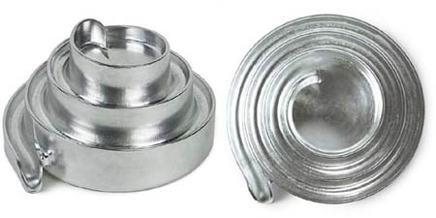
虽然酷暑已经远离，但大家应该不会忘记烈日当头时等待饮品冷却时焦灼的心情。近日远望就了解到了这样一款产品——铝制饮料冷却器（产品图如上），可以成功地为我们解决此类困扰。
从表面看它是一个嵌有螺旋沟槽的金属器具，远观极像蜗牛，高92毫米，直径为160毫米，材料为铝。据介绍，我们平时只要将它放在冰箱里，需要冷却饮料时照下图所示从上面倒入即可，等到饮料沿着曲折的饮水槽流下时，就可以即刻享受到冰凉饮品了。是不是很方便呢？明年夏季大家不妨一试。
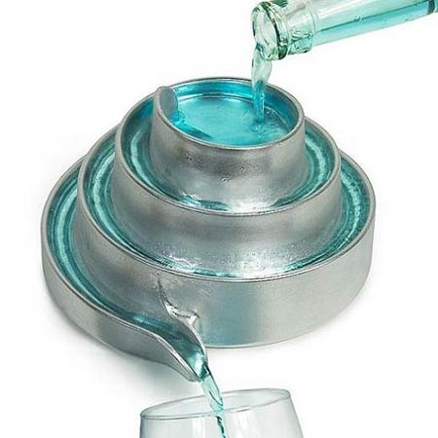
力和海得冷却器、板式换热器等产品虽然不涉及饮料冷却方面，更多侧重在工业领域，但这也让远望很受启发。我们知道当今时代用【创意】二字来概括一点也不为过，各种创新型产品层出不穷，所以不能固步自封。远望相信好的企业产品会极大的满足客户需求，做到百分百为客户服务，而更好的企业产品是引领客户需求，远望一直在追求更好，更完美。今后，远望会继续创新产品，创新服务。

